|  |  |  |  |  |  |
| --- | --- | --- | --- | --- | --- |
|  | | **작성자** | **2019180049 윤우영**  **2019180046 김강휘**  **2016180015 김지호** | **팀명** | Survil |
| **주차** | **15** | **기간** | **2022.04.17~2022.04.23** | **지도교수** | **정 내 훈**(서명) |
| **이번주 한일** | * **윤우영: IOCP버전에 기존 기능 이식, 건물 짓기 모드 통신화** * **김강휘: 지형 전송 및 서버 부하 줄이기** * **김지호: 건물짓기모드 ui 기본 생성** | | | | |

**<상세 수행내용>**

윤우영:

강휘가 만든 IOCP 버전에 맞게 기존 기능들을 이식. (지형과 온도 제외)

클라에서 건물 짓기 기능을 효율적으로 하기 위해 Building class, Build Manager class 생성.

IOCP버전에 맞게 지형 보내기 기능을 이식.

지형을 한 줄씩 만 보낼 수 있게 terrain.cu에 전체 지형에서 모서리부분만 떼어오는 함수 추가.

건물 짓기 모드에서 다른 사물이 있는 곳에 지으면 안 되기 때문에 서버와 통신하여, 서버에서 충돌검사 후 지을 수 있는지 없는지 판단 후 클라에 전송하여 그리드가 빨간색 혹은 초록색으로 보임.

건물 짓기 모드에서 건물 선택 후 클릭하여 건물을 지을 때, 서버에 전송하여 서버의 오브젝트 배열에 추가. 서버에서 클라로 수락을 보내고 클라에서 건물을 지음.

열화상 모드를 사용하기 위해 데칼의 개수가 너무 많아서 성능에 문제가 생겼다. 기존에 하나의 데칼에 하나의 머티리얼이 있었는데, 하나의 머리티얼에 여러 개의 온도를 포함시키는 작업을 진행중이다.

언리얼 컨텐츠 브라우저에서 머티리얼을 생성하는 방식으로는 할 수 없어서, 언리얼에 C++클래스를 만들어 거기서 머티리얼을 제작하고 컨텐츠 브라우저에 저장하는 방식으로 제작 중이다. 현재 16*16개의 색상을 포함한 머티리얼을 제작했고, 이제 색상을 Parameter로 변환하고 Material Instance를 가지고 런타임 중에 색상을 바꾸게끔 해야한다. 16*16보다 더 많은 색상을 포함시키기 위해 노력 중이다.

~~죽을 것 같다~~

김강휘:

TCP 서버에서는 모든 지형 정보를 240* 100 bytes를 매 틱마다 보내주어야 했다.

서버에서 보내는 데이터의 양이 많아서 이것을 줄이기위해

모든 지형정보를 매 틱마다 보내는 것이 아니라 카메라가 1m 이동하면 terrain의 위치와 한 줄의 지형정보 (100byte나 240byte)만을 보내주고 있다.

1m 이동할 때마다 terrain의 위치를 옮겨주면서 terrain2DArray에 있는 모든 정보를 카메라 이동과 반대방향으로 한 줄씩 데이터를 옮긴다.

예시코드

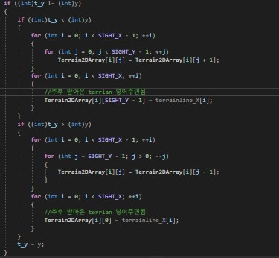

그 다음 packet으로 받아온 terrainline_X나 terrainline_Y를 밀어졌던 한 줄에 넣어준다.

그럼 카메라 1m 이동에 따라 한 줄 씩만 packet을 받아 업데이트 해주면 된다.

지형이 변할 때는 어쩔 수 없이 한 번에 모든 terrain (240*100byte)을 받아야 하지만

카메라 이동때는 많은 데이터의 전송을 필요로 하지 않는다.

김지호: 건물짓기모드를 이용시 어떤 건물을 지을지 선택할 수 있게끔 버튼ui들을 배치했다.

B키 – 건물짓기모드.



|  |  |  |  |
| --- | --- | --- | --- |
| **문제점 정리** |  | **해결 방안** |  |
| **다음 주차** | **16** | **다음 기간** | **2022.04.24~2022.04.30** |
| **다음주 할 일** | 윤우영:  김강휘:  김지호: | | |
| **지도교수**  **Comment** |  | | |